Гуляли по чистому полю два Мороза, два родных брата, с ноги на ногу поскакивали, рукой об руку поколачивали. Говорит один Мороз другому:— Братец Мороз — Багровый нос! Как бы нам позабавиться — людей поморозить?Отвечает ему другой:— Братец Мороз — Синий нос! Коль людей морозить — не по чистому нам полю гулять. Поле всё снегом занесло, все проезжие дороги замело: никто не пройдёт, не проедет. Побежим-ка лучше к чистому бору! Там хоть и меньше простору, да зато забавы будет больше. Всё нет-нет, да кто-нибудь и встретится по дороге.
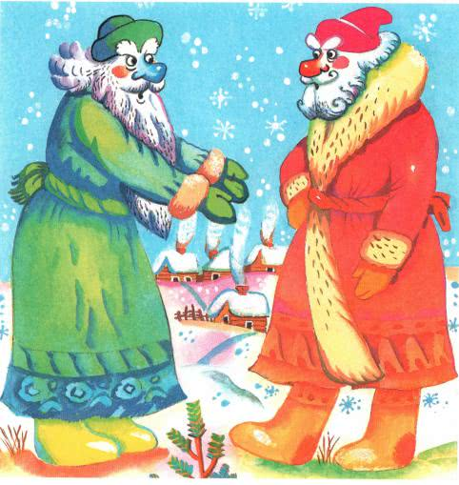
Сказано — сделано. Побежали два Мороза, два родных брата, в чистый бор. Бегут, дорогой тешатся: с ноги на ногу попрыгивают, по ёлкам, по сосенкам пощёлкивают. Старый ельник трещит, молодой сосняк поскрипывает. По рыхлому ль снегу пробегут — кора ледяная; былинка ль из-под снегу выглядывает, — дунут, словно бисером её всю унижут.Послышали они с одной стороны колокольчик, а с другой бубенчик: с колокольчиком барин едет, с бубенчиком — мужичок.
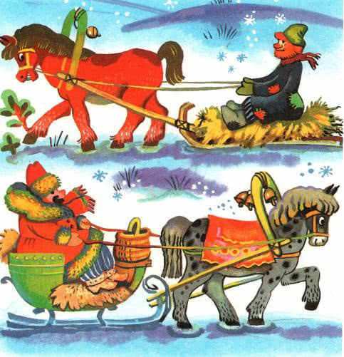
Стали Морозы судить да рядить, кому за кем бежать, кому кого морозить.Мороз — Синий нос, как был помоложе, говорит:— Мне бы лучше за мужичком погнаться. Его скорей дойму: полушубок старый, заплатанный, шапка вся в дырах, на ногах, кроме лаптишек, — ничего. Он же, никак, дрова рубить едет. А уж ты, братец, как посильнее меня, за барином беги. Видишь, на нём шуба медвежья, шапка лисья, сапоги волчьи. Где уж мне с ним! Не совладаю.
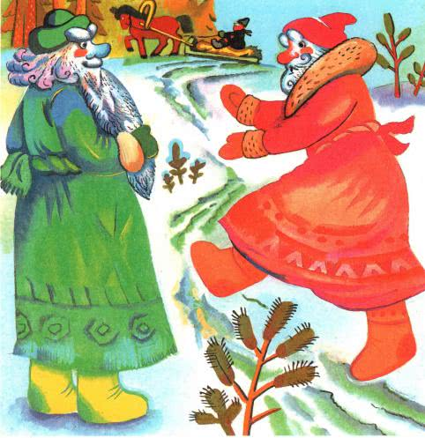
Мороз — Багровый нос только подсмеивается.— Молод ещё ты, — говорит, — братец!.. Ну, да уж быть по-твоему. Беги за мужичком, а я побегу за барином. Как сойдёмся под вечер, узнаем, кому была легка работа, кому тяжела. Прощай покамест!— Прощай, братец!Свистнули, щёлкнули, побежали.Только солнышко закатилось, сошлись они опять на чистом поле. Спрашивают друг друга — что?— То-то, я думаю, намаялся ты, братец, с барином-то, — говорит младший, — а толку, глядишь, не вышло никакого. Где его было пронять!Старший посмеивается себе.— Эх, — говорит, — братец Мороз — Синий нос, молод ты и прост! Я его так уважил, что он час будет греться — не отогреется.— А как же шуба-то, да шапка-то, да сапоги-то?
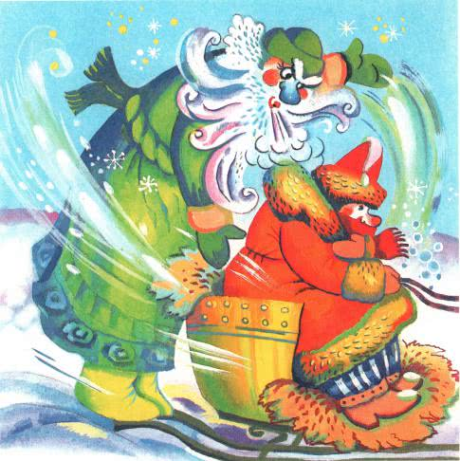
— Не помогли. Забрался я к нему и в шубу, и в шапку, и в сапоги, да как зачал знобить! Он-то ёжится, он-то жмётся да кутается; думает: дай-ка я ни одним суставом не шевельнусь, авось меня тут мороз не одолеет. Ан не тут-то было! Мне-то это и с руки. Как принялся я за него — чуть живого в городе из повозки выпустил! Ну, а ты что со своим мужичком сделал?— Эх, братец Мороз — Багровый нос! Плохую ты со мной шутку сшутил, что вовремя не образумил. Думал — заморожу мужика, а вышло — он же отломал мне бока.— Как так?— Да вот как. Ехал он, сам ты видел, дрова рубить. Дорогой начал было я его пронимать, только он всё не робеет — ещё ругается: такой, говорит, сякой этот мороз. Совсем даже обидно стало; принялся я его ещё пуще щипать да колоть. Только ненадолго была мне эта забава. Приехал он на место, вылез из саней, принялся за топор. Я-то думаю: тут мне сломить его. Забрался к нему под полушубок, давай его язвить. А он-то топором машет, только щепки кругом летят. Стал даже пот его прошибать. Вижу: плохо — не усидеть мне под полушубком. Под конец инда пар от него повалил. Я прочь поскорее. Думаю: как быть? А мужик всё работает да работает. Чем бы зябнуть, а ему жарко стало. Гляжу: скидает с себя полушубок. Обрадовался я. «Погоди же, говорю, вот я тебе покажу себя!» Полушубок весь мокрёхонек. Я в него забрался, заморозил так, что он стал лубок лубком.
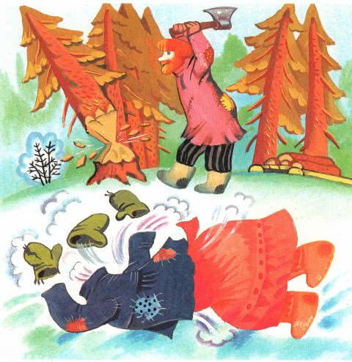
Надевай-ка теперь, попробуй! Как покончил мужик своё дело да подошёл к полушубку, у меня и сердце взыграло: то-то потешусь! Посмотрел мужик и принялся меня ругать — все слова перебрал, что нет их хуже. «Ругайся, — думаю я себе, — ругайся! А меня всё не выживешь!» Так он бранью не удовольствовался — выбрал полено подлиннее да посучковатее, да как примется по полушубку бить! По полушубку бьёт, а меня всё ругает.
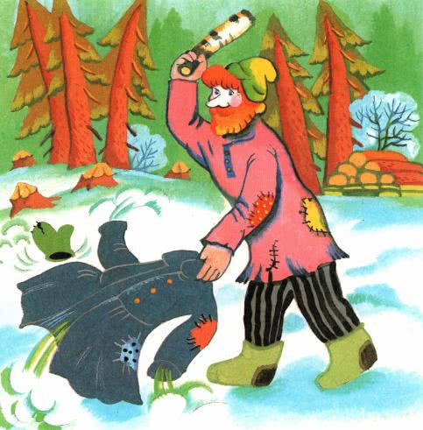
Мне бы бежать поскорее, да уж больно я в шерсти-то завяз — выбраться не могу. А он-то колотит, он-то колотит! Насилу я ушёл. Думал, костей не соберу. До сих пор бока ноют. Закаялся я мужиков морозить.— То-то!
Иллюстрации: О. Гвоздева.

